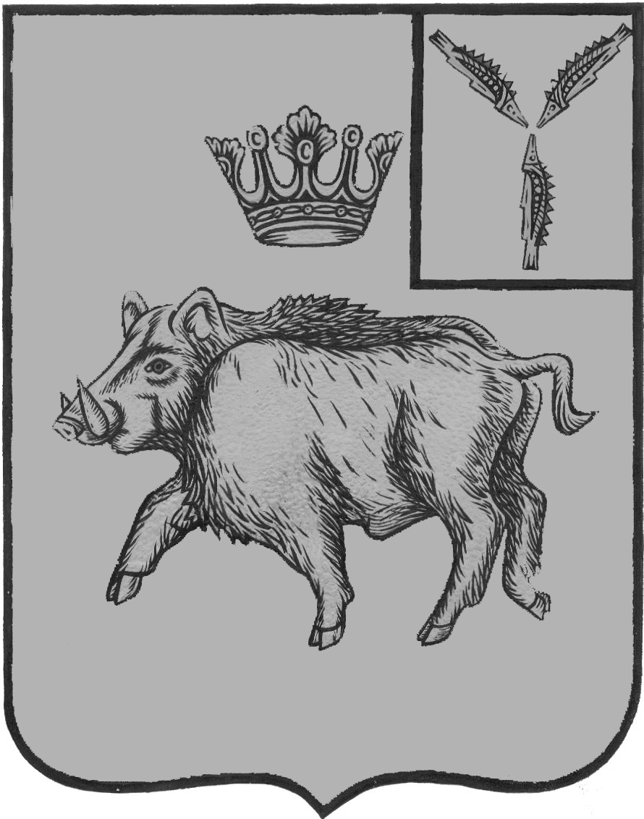
СОБРАНИЕ ДЕПУТАТОВ
БАЛТАЙСКОГО МУНИЦИПАЛЬНОГО РАЙОНА
САРАТОВСКОЙ ОБЛАСТИ

Семьдесят третье заседание Собрания депутатов
пятого созыва

РЕШЕНИЕ

от 29.10. 2020 № 496
с.Балтай

О внесении изменений в решение
Собрания депутатов Балтайского муниципального
района от 23.04.2018 №241 «Об утверждении
Положения об условиях и порядке оплаты труда работников
муниципального казенного учреждения
«Централизованная бухгалтерия учреждений
образования Балтайского муниципального района
Саратовской области»

В соответствии с постановлением Правительства Саратовской области от 05 октября 2020 года № 828-П «О повышении должностных окладов (окладов, ставок заработной платы) работников государственных учреждений области, работников, замещающих должности, не являющиеся должностями государственной гражданской службы области, и осуществляющих техническое обеспечение деятельности органов государственной власти области и иных государственных органов области, рабочих, занятых на работах по обслуживанию органов государственной власти области и иных государственных органов области», руководствуясь Уставом Балтайского муниципального района Саратовской области,
РЕШИЛО:
1. Внести в решение Собрания депутатов Балтайского муниципального района от 23.04.2018 №241 «Об утверждении Положения об условиях и порядке оплаты труда работников муниципального казенного учреждения «Централизованная бухгалтерия учреждений образования Балтайского муниципального района Саратовской области» (с изменениями от 30.01.2019 № 348, от 25.10.2019 №386, от 28.09.2020 №487) следующее изменение:
1.1 Приложение к Положению об условиях и порядке оплаты труда работников муниципального казенного учреждения «Централизованная бухгалтерия учреждений образования Балтайского муниципального района Саратовской области» изложить в новой редакции согласно приложению.
2. Настоящее решение вступает в силу со дня его обнародования и распространяется на правоотношения, возникшие с 1 октября 2020года.
3. Контроль за исполнением настоящего решения возложить на постоянную комиссию Собрания депутатов Балтайского муниципального района Саратовской области по бюджетно-финансовой политике и налогам.

Председатель Собрания депутатов
Балтайского муниципального района Н.В.Меркер

Глава Балтайского
муниципального района А.А.Грунов

Приложение

к решению Собрания депутатов

Балтайского муниципального района

от 29.10.2020 № 496

Размеры
должностных окладов персонала МКУ «Централизованная бухгалтерия учреждений образования Балтайского муниципального района Саратовской области»

 | Наименование должности | Должностной оклад  (руб.)
1 | Руководитель | 12020
2 | Главный бухгалтер | 10887
3 | Заместитель главного бухгалтера | 9867
4 | Руководитель группы бухгалтерского учета | 8391
5 | Ведущие: бухгалтер, экономист | 7145
6 | Бухгалтер 1 категории, экономист 1 категории | 5920
7 | Бухгалтер 2 категории, экономист 2 категории | 5393

